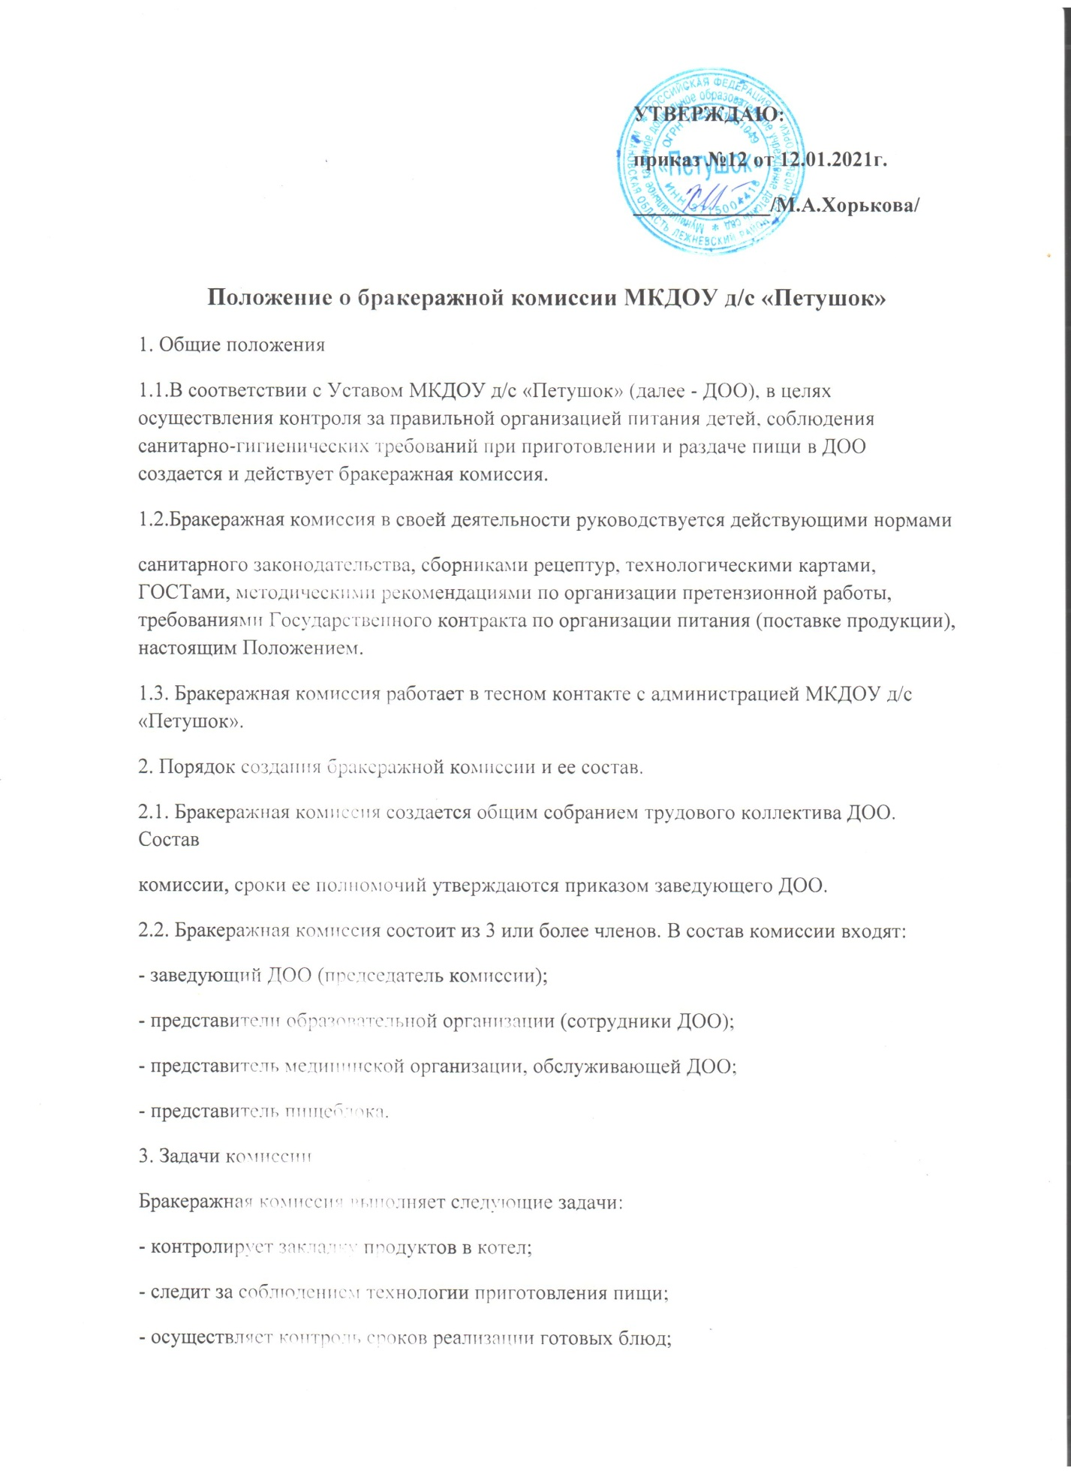

УТВЕРЖДАЮ:
приказ №12 от 12.01.2021г.
_____________/М.А.Хорькова/

Положение о бракеражной комиссии МКДОУ д/с «Петушок»
1. Общие положения
1.1.В соответствии с Уставом МКДОУ д/с «Петушок» (далее - ДОО), в целях осуществления контроля за правильной организацией питания детей, соблюдения санитарно-гигиенических требований при приготовлении и раздаче пищи в ДОО создается и действует бракеражная комиссия.
1.2.Бракеражная комиссия в своей деятельности руководствуется действующими нормами
санитарного законодательства, сборниками рецептур, технологическими картами, ГОСТами, методическими рекомендациями по организации претензионной работы, требованиями Государственного контракта по организации питания (поставке продукции), настоящим Положением.
1.3. Бракеражная комиссия работает в тесном контакте с администрацией МКДОУ д/с «Петушок».
2. Порядок создания бракеражной комиссии и ее состав.
2.1. Бракеражная комиссия создается общим собранием трудового коллектива ДОО. Состав
комиссии, сроки ее полномочий утверждаются приказом заведующего ДОО.
2.2. Бракеражная комиссия состоит из 3 или более членов. В состав комиссии входят:
- заведующий ДОО (председатель комиссии);
- представители образовательной организации (сотрудники ДОО);
- представитель медицинской организации, обслуживающей ДОО;
- представитель пищеблока.
3. Задачи комиссии
Бракеражная комиссия выполняет следующие задачи:
- контролирует закладку продуктов в котел;
- следит за соблюдением технологии приготовления пищи;
- осуществляет контроль сроков реализации готовых блюд;
- периодически присутствует при закладке основных продуктов, проверяет выход блюд;
- дает органолептическую оценку готовой пищи, т. е. определяет ее цвет, запах, вкус, кон-
систенцию, жесткость, сочность и т. д.;
- проверяет соответствие объемов приготовленного питания объему разовых порций и
количеству детей.
4. Оценка организации питания в ДОО
4.1. Результаты проверки выхода блюд, их качества отражаются в бракеражном журнале. Вслучае выявления каких-либо нарушений, замечаний бракеражная комиссия вправе приостановитьвыдачу готовой пищи до принятия необходимых мер по устранению замечаний.
4.2. Замечания и нарушения, установленные комиссией в организации питания детей, заносятся вбракеражный журнал.
4.3. Администрация ДОО обязана содействовать деятельности бракеражной комиссии и принимать меры к устранению нарушений и замечаний, выявленных комиссией.
5. Содержание и формы работы бракеражной комиссии
5.1. Организует свою деятельность согласно плану работы.
5.2. Ежедневно приходит на снятие бракеражной пробы за 15-30 минут до начала раздачи
готовой пищи. Предварительно знакомится с меню: в нем должны быть проставлены: дата,количество детей, сотрудников, суточная проба, полное наименование блюда, выход порций,количество наименований.
5.3. При расхождении количества порций в заявке на организацию питания воспитанников сфактически присутствующим количеством детей составляется акт на корректировку объема блюд.
5.4. Бракеражную пробу берут из общего котла, предварительно перемешав тщательно пищу вкотле. Бракераж начинают с блюд, имеющих слабовыраженные запах и вкус (супы и т. п.), а затемдегустируют те блюда, вкус и запах которых выражены отчетливее, сладкие блюда дегустируютсяв последнюю очередь.
5.5. Результаты бракеражной пробы заносятся в журнал бракеража готовой кулинарной продукции. Журнал хранится у представителя поставщика услуги (заведующего производством).
5.6. Органолептическая оценка дается на каждое блюдо отдельно (температура, внешний
вид, запах, вкус; готовность и доброкачественность).
5.7. Оценка «отлично» дается таким блюдам и кулинарным изделиям, которые
соответствуют по вкусу, цвету и запаху, внешнему виду и консистенции требованиям
нормативных и технических документов.
5.8. Оценка «хорошо» дается блюдам и кулинарным изделиям в том случае, если в
технологии приготовления пищи были допущены незначительные нарушения, не
приведшие к ухудшению вкусовых качеств, а внешний вид блюда соответствует
требованиям.
5.9. Оценка «удовлетворительно» дается блюдам и кулинарным изделиям в том случае, если
в технологии приготовления пищи были допущены незначительные нарушения, приведшие кухудшению вкусовых качеств (недосолено, пересолено).
5.10. Оценка «неудовлетворительно» дается блюдам и кулинарным изделиям, имеющим
следующие недостатки: посторонний, не свойственные изделиям вкус и запах, резко
пересоленные, резко кислые, горькие, недоваренные, недожаренные, подгорелые, утратившие свою форму, имеющие несвойственную консистенцию или другие признаки, портящие блюда изделия. Такое блюдо не допускается к раздаче, и бракеражная комиссия ставит свои подписи напротив выставленной оценки под записью «К раздаче не разрешено».
5.11. Оценка качества блюд и кулинарных изделий заносится в журнал Администрация
учреждения обязана содействовать деятельности бракеражной установленной формы и
оформляется подписями всех членов бракеражной комиссии.
6. Заключительные положения
6.1.комиссии и принимать меры к устранению нарушений и замечаний, выявленных комиссией.
6.2. При изменении состава бракеражной комиссии и ее председателя соответствующие документыпередаются новому составу комиссии по акту приема-передачи документов.

Приложение №2
К приказу №12 от 12.01.2021г.
План работы бракеражной комиссии на год.
Мероприятия | Сроки  выполнения | Ответственный
Проведение организационных совещаний | 3 раза в год | Председатель комиссии
Контроль санитарного состояния транспорта при доставке продуктов | 1 раз в месяц | Члены комиссии
Отслеживание составления меню в соответствии с нормами и калорийностью блюд | Ежедневно | Члены комиссии
Контроль сроков реализации продуктов | 1 раз в месяц | Члены комиссии в присутствии кладовщика
Отслеживание технологии приготовления, закладки продуктов, выхода блюд | 1–2 раза в неделю | Члены комиссии
Контроль санитарно-гигиенического состояния пищеблока | Постоянно | Член комиссии (медицинский работник, председатель)
Разъяснительная работа с педагогами | 3 раза в год | Председатель комиссии, медицинский работник
Отчёт на общем собрании родителей | 1 раз в год | Председатель комиссии

